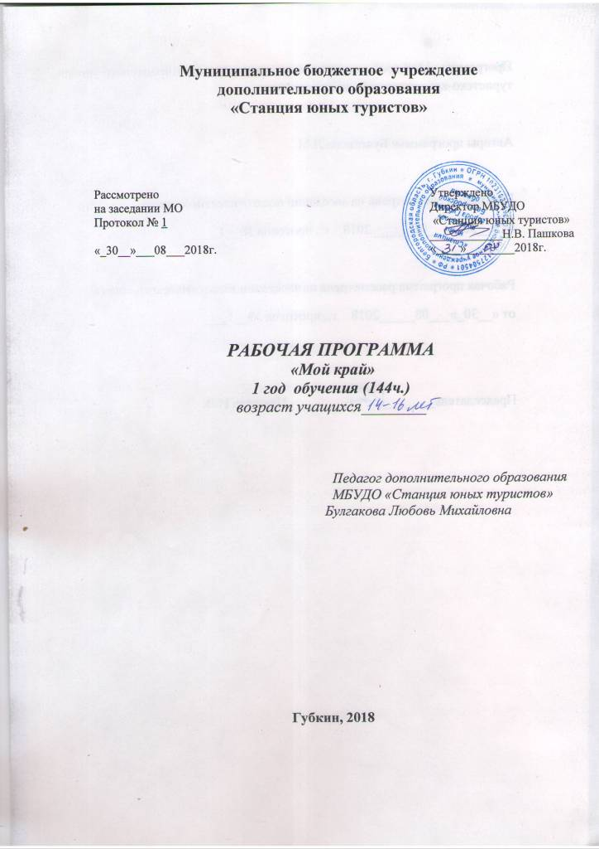

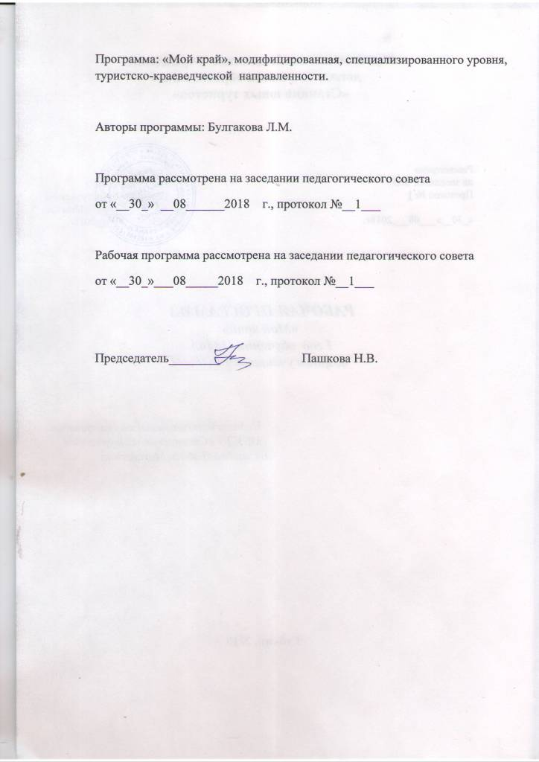

Содержание
- Пояснительная записка
- Учебный план
- Учебно – тематический план первого года обучения
- Содержание программы первого года обучения
- Календарно- тематическое планирование первого года обучения
- Методическое обеспечение
- Литература
- Календарный график

Пояснительная записка
Краеведение своими корнями уходит в далекое прошлое.
У всех народов мира, во все времена были люди, которые хорошо знали окружавшую их местность, её природу, прошлое и современную жизнь. Безвестные народные «краезнатцы» были знатоками родных мест. Свои знания исторического, географического, экономического характера устно или в различных документах они передавали последующим поколениям, тем самым, сохраняя преемственность в материальной и духовной культуре народов.
Дополнительное образование детей играет важнейшую роль в подготовке подрастающего поколения к творческой деятельности, основанной на соединении теории с практикой. Дополнительное образование детей дает знания о своем крае, прививает соответственное отношение к тому, что окружает школьника, бережное отношение к природе, истории, культуре своего народа.
Данная программа по краеведению призвана изложить содержание географического краеведения и полнее раскрыть неиспользованные резервы, главным образом в структуре и организации обучения. Туристско-краеведческая деятельность заключается в поиске, обосновании и раскрытии во взаимосвязях и взаимно зависимостях совокупности особенностей определенной территории, комплексному оценке ее в природно-истор метрических и социально-экономическом аспекта. Объект туристско-краеведческой деятельности - совокупность географических, исторических объектов и явлений общественной жизни и их взаимосвязей на определенной территории. М. Откаленко отмечал, что объектом туристско-краеведческой деятельности является общественно территориальный комплекс, который подтверждает географический характер краеведческих знаний, но не исчерпывает их. Краеведение также содержит знание истории, демографического состава, духовной и материальной культуры населения определенной территории- микрорайона, села, города, района, области, природные условиями.
Содержание программы отражает комплексно-системный подход к родному краю как некой целостности, представленной во всём многообразии составляющих её процессов и явлений. Такой подход позволяет рассматривать природные, экономические, социальные и культурные факторы, формирующие и изменяющие состояние изучаемого региона, в их равноправном взаимодействии. Это наиболее эффективный путь формирования научного мировоззрения, целостной картины среды обитания, системы научно-обоснованных экологических и социокультурных взглядов, ценностного отношения уч-ся к родному краю не только на эмоциональном, но и рациональном уровне. Реализация обозначенного подхода предполагает следование общим принципам:
Направленность программы: признание приоритета воспитательных задач краеведения, его нацеленности на формирование патриотов страны, края, города; выделение этапов краеведческой подготовки школьников в соответствии с возрастом учащихся, с определением конкретных образовательных и воспитательных задач этих этапов при соблюдении преемственности в подготовке учащихся от ступени к ступени, сохранении на всем протяжении изучения краеведения единства целей и принципов, программа предусматривает повышение уровня краеведческих знаний среди учащихся, формирование и развитие личностных гуманистических качеств ребенка, воспитание гражданственности.
В содержании: изложение содержания с территориально - хронологических позиций; понимание краеведения как курса, позволяющего учащимся увидеть край как сложный, многообразный, противоречивый, но целостный единый мир, следовательно, курс должен быть интегративным, вбирающим в себя географические, биологические, экологические, хозяйственно-экономические, социально-политические, правовые, конфессиональные, этнографические, лингвистические, культурологические компоненты. Однако, опираясь на содержание традиционных школьных предметов, краеведение при этом не должно являться повтором сведений из этих предметов; несводимость краеведения к содержанию ни одного другого школьного предмета (география, история и т.д.): имея свой объект изучения, выступая средством рассмотрения края как целостной системы, оно выходит на вопросы, которые не рассматривает ни один из других школьных предметов;
пристальное внимание к субрегиональному материалу к изучению истории и сегодняшней жизни своего района, города; опора на принцип рассмотрения краеведческих вопросов через единство России и региона; обращение к реалиям повседневной жизни белгородцев, решение воспитательных и образовательных задач курса с помощью содержания, актуального для уч-ся, осуществление личностно-ориентированного подхода при определении сущности изучаемого предмета.
В организации: реализация важнейшей особенности краеведения: возможность показа учащимся реального объекта изучения - равнин, лесов, рек, хозяйственных и культурных объектов, исторических памятников и т.п.; придание особой роли наглядности в изучении предмета в аудиторных условиях, интенсивное использование аудио - и визуальных материалов, средств медиа, мультимедийных технологий;
вовлечение в практическую деятельность по изучению края через обучение учащихся работе с источниками справочной литературой и ученические исследования (НОУ), экспедиции (экологические, гидрологические, геологические, и т.п.), экскурсии и туристические походы.
Новизна данной программы опирается на понимание приоритетности краеведческой работы, заключается в том, что ребенок получает краеведческие знания с помощью музейных и мультимедийных средств, расширяется кругозор учащихся, в непринужденной обстановке ребенок дополняет и развивает комплекс знаний, умений и навыков приобретенных в основной системе образования, а также программа направлена не только на отдельную узкую группу учащихся, заинтересованных в получении краеведческих знаний, а охватывает широкие слои детей разных возрастов и уровня подготовленности.
Актуальность: к сожалению, сегодняшний день нашей России сложен и труден. Разрушены нравственные идеалы, ощущается духовный застой, экономические проблемы, поток политического словоблудия, безответственность – всё это захлестнуло общество и может превратить нас в людей, утративших память. В романе Ч.Айтматова «Буранный полустанок» есть легенда о манкуртах, которые не знали, кто они, какого рода – племени, не ведали своего имени, не помнили отца и матери, - одним словом, не осознавали себя людьми.
Перед нашим обществом в полный рост встала опасность потери исторической памяти, именно поэтому особую роль приобретает краеведение. Именно ему, в большей мере, чем какому-либо другому виду деятельности, необходимо восстанавливать у молодого поколения историческую память, воспитывать нравственность, гражданственность, обострённое чувство сопричастности и ответственности за всё происходящее.
Поскольку одним из источников обогащения знаниями о родном крае, воспитания любви к нему и формирования гражданских понятий и навыков является краеведение, то в нынешних условиях очень важна его активизация.
Программа педагогически целесообразна, так как решается не только образовательная задача - усвоение ребенком суммы сведений, краеведческих знаний, идет процесс воспитания, формирование просвещенной личности, таких нравственных качеств, как патриотизм, гражданственность, ответственность за судьбу города, области, воспитание общей культуры, в том числе музейной. Реальная гуманизация воспитания сегодня возможна, прежде всего, на национальном, региональном материале – конкретной семьи, малой родины. Изучив историю города, края, получив о них дополнительные сведения, ребенок познает и общечеловеческие ценности.
Главной целью географического краеведения является воспитание гражданина России, патриота малой родины - родного Белогорья, знающего и любящего свой край, город, (его природу, население, хозяйство) и желающего принять активное участие в его развитии. Образовательные задачи:
Общеобразовательные задачи:
- Обеспечивать формирование коммуникативной компетентности учащихся.
- Способствовать самоопределению личности в системе социальных, межличностных отношений к природной, экономической, социокультурной среде.
- Способствовать развитию творческих исследовательских способностей учащихся, целенаправленно удовлетворять и развивать их образовательные потребности в исследовании и преобразовании.
- Развивать гибкость мышления и поведения, объективно-необходимых в условиях становления рыночной экономики и наукоёмких производств.
- Способствовать воспитанию экологического сознания.
Предметные задачи:
- Интересно и доступно способствовать получению знаний об особенностях заселения Белгородской области, о многообразии ее природных, хозяйственных, социальных особенностей.
- Развивать картографические, географические, экологические умения и навыки.
- Развивать умения пользоваться материалами СМИ, специальной литературой краеведческого содержания.
- Сформировать системное представление о Белгородчине как целостном регионе и одновременно как о субъекте Российской Федерации, в котором локализуются и развиваются как общероссийские, так и специфические региональные процессы и явления.
- Развивать представление о регионе как о пространстве, в котором осуществляется жизненное и профессиональное самоопределение и саморазвитие личности.
. Показать большое практическое значение взаимосвязи природных, экономических, социокультурных, демофафических, этнокультурных, геоэкологических явлений в природе.

Формировать культуру учащихся через приобщение к конкретным знаниям о своем крае.
формирование представлений о различных сторонах жизни своей области, показ её сложной структуры;
ознакомление с историей и современной жизнью своего населенного пункта.
Воспитательные задачи:
-развитие гражданских качеств, патриотического отношения к
России и своему родному Белогорью, формирование личностно-
ценностного отношения к своему родному краю, пробуждение
деятельной любви к родному месту жительства;
-формирование экологической культуры, способности самостоятельно оценивать уровень безопасности окружающей среды как среды жизнедеятельности; позитивно-сберегающего отношения к окружающей среде.
Развивающие задачи:
- развитие познавательных интересов, интеллектуальных и творческих способностей, стимулирование стремления знать как можно больше о родном крае, интереса уч-ся к краеведению через тематические акции НОУ, детских библиотек, конкурсы, олимпиады и другие специализированные акции;
- адаптация к реальной деятельности, к местной социально-экономической и социокультурной ситуации;
ориентация при решении вопросов дальнейшего образования, выбора профессии и места работы;
- формирование способности и готовности к использованию
краеведческих знаний и умений в повседневной жизни;
-видение своего места в решении местных проблем сегодня и тех вопросов,
которые будут стоять перед ними в будущем.
Главной отличительной особенностью данной краеведческой программы от уже существующих - является ее многофункциональность. Она может быть полностью реализована на базе определенного образовательного учреждения или частично, когда различные образовательные учреждения используют только интересующие их отдельные разделы и темы программы.
Подобные объединения специфичны по составу участников. Сюда приходят заниматься талантливые, интересующиеся географией дети, многие из которых не нашли себя на школьных уроках, любители путешествий. С учетом разновозрастных особенностей детского со става, уровня его развития, целей прихода в объединение была
Программа полностью составлена на региональном материале географического краеведения.
Режим занятий: занятия проводятся 3 раза в неделю.
Формы работы - предполагается проводить занятия в форме лекций, бесед, встреч с краеведами, учеными, экскурсий, походов и путешествий, презентаций. Кроме того, предусмотрены различные формы самостоятельной работы - подготовка сообщений, рефератов, разработка экскурсий, работа в библиотеке, музее, выполнение практических работ. Практическая работа прививает и закрепляет навыки, заложенные теоретическими занятиями. Такие виды работ, как разгадывание кроссвордов, участие в викторинах и др.
Предполагаемые результаты обучения.
Предполагаемые результаты 1 года обучения
В результате изучения программы учащихся должны иметь представление:
- о планах и заданиях на учебный год;
- о туристско-краеведческом движении;
- о предметной направленности географического краеведения;
- о природных памятниках;
- об обработке экскурсионных материалов;
- о краеведческой службе в России и области;
- ЭГП Белгородского края;
- о социально-экономической истории края;
- о военной истории Белгородского края;
- об истории культурной и духовной жизни Белгородского края;
- об истории государственных и сословных учреждений, организаций,
государственных и административных образованиях на территории
Белгородского края;
- об основах историко-краеведческих исследований;
- о классификации исторических источников;
- о географическом положении Белгородского края;
- о рельефе, геологическом строении, полезных ископаемых Белгородского края;
- о климате и климатических ресурсах Белгородского края;
- о внутренних водах и водных ресурсах Белгородского края;
- о растительном и животном мире Белгородского края;
- о видах самодеятельного туризма;
- о туристическом бивуаке;
В результате освоения программы воспитанники получают целый комплекс знаний и приобретают определённые умения в завершении изучаемой программы по краеведению, учащиеся должны знать:
Требования к уровню подготовки выпускников направлены на
реализацию культурологического, личностно-ориентированного,
деятельностного и практико-ориентированного подходов: овладение
учащимися способами интеллектуальной, в том числе учебной, и
практической деятельности, ключевыми компетенциями,
востребованными в повседневной жизни и позволяющими эффективно ориентироваться в современном мире, значимыми для развития личности и её социо - культурной позиции.
ПРОМЕЖУТОЧНАЯ АТТЕСТАЦИЯ учащихся проводится в форме тестов
Требования к уровню подготовки выпускников направлены на
реализацию культурологического, личностно-ориентированного,
деятельностного и практико-ориентированного подходов: овладение
учащимися способами интеллектуальной, в том числе учебной, и
практической деятельности, ключевыми компетенциями,
востребованными в повседневной жизни и позволяющими эффективно ориентироваться в современном мире, значимыми для развития личности и её социо - культурной позиции.
Должны знать: Основные сведения по географии, этнографии, художественной культуре и природе родного края. Иметь представление о территориальном делении, промышленности, городах и поселках, области.
Должны уметь: рассказать об увиденном ясно, сжато и конкретно; уметь обобщать, анализировать, делать выводы.
ПРОМЕЖУТОЧНАЯ АТТЕСТАЦИЯ – учащихся проводится в форме тестов
В соответствии с СанПином занятия начинаются с перерывом в один час после основных занятий в школе. Занятия ведутся два раза по 45 минут с перерывом по 10 минут.

УЧЕБНЫЙ ПЛАН
(сетка часов)

№ | Разделы | Количество часов
 |  | 1 год | 2 год | 3 год | 4 год
 | Туристские возможности своего края | 4 | 6 | 6 | 23
 | Охрана природы | 5 | 8 | 6 | 75
 | Подведение итогов летних походов, путешествий и экспедиций | - | 14 | - | -
 | Почвы, растительность и животный мир своего края | 13 | 14 | 72 | 36
 | Полезные ископаемые | 16 | 14
 | Метеорологические и фенологические наблюдения | 14 | 14 | 20
 | Гидрологические наблюдения | 12 | 14 | 18
 | Топографическая подготовка краеведа | 7 | 20 | 20
 | Изучение промышленного предприятия | 14 | 26
 | Изучение сельскохозяйственного предприятия | 13 | 18
 | Изучение транспортного предприятия | 9 | 14
 | Работа в краеведческом музее | 4 | 6
 | Изучение и охрана памятников истории и культуры | 5 | 10 | 24
 | Подведение итогов (аттестация) | 3 | 10
 | Походы, лагеря, учебные сборы, экскурсии | Вне сетки часов | 30 | Вне сетки часов | Вне сетки часов
 | ВСЕГО | 144 ч. | 216 | 216 | 216

Учебно - тематический план первого года занятий

|№ п/п | Название темы | Количество часов |
 |  | всего | теория | практика
1 | Туристские возможности своего крал | 4 | 2 | 2
2" | Охрана природы | 4 | 2 | ²
3 | Почвы, растительность и животный мир | -
 | своего кпая
4 | Полезные ископаемые своего края
5 | Метеорологические наблюдения | 14 | 4 | 10
6 | Гидрологические наблюдения | 16 | 4 | 12
7 | Топографическая подготовка географа-краеведа | 14 | 4 | 10
8 | Изучение промышленного предприятия | 12 | 4 | 18
9 | Изучение сельскохозяйственного предприятия | | 8 | 2 | 6
10 | Изучение транспортного предприятия | 14 | 4 | 10
11 ' | Работа в краеведческом музее | 12 | 2 | 10
12 | Изучение и охрана памятников истории и культуры | 8 | 2 | 6
 |  | 4 | 4

13 | Организация, подготовка и проведение похода, путешествия
14 | Подведение итогов работы
15 | Путешествие по родному краю | - | - | -
 | Итого | 144 | 34 | 110

УЧЕБНАЯ ПРОГРАММА
Туристские возможности своего края. Физико-географическая и экономическая характеристика края: географическое положение, рельеф, климат, почвы, растительность и животный мир, гидрографическая сеть, полезные ископаемые и их значение. Развитие промышленности, сельского хозяйства; транспортная сеть. Экскурсионные объекты: исторические, архитектурные и другие памятные места, музеи, промышленные и аграрные предприятия. Рекомендуемые маршруты одно-, двух-, трехдневных походов. Справочники, путеводители, пособия и другая литература по родному краю.
Практические занятия. Работа со справочными материалами по физико-географической характеристике района. Экскурсия на предприятие.
Охрана природы. Охрана природы. Борьба с вредителями леса, браконьерством, очистка лесов, посадка зеленых насаждений, охрана водоемов. Пропаганда охраны природы.
Практические занятия. Изучение закона об охране природы. «Зеленые патрули», «голубые патрули».
Метеорологические наблюдения. Местные признаки и прогноз погоды. Приборы для метеонаблюдений и их устройство. Термометр, барометр, гигрометр, осадкомер, флюгер. Теплые и холодные воздушные массы. Атмосферный фронт. Атмосферное давление. Облака и 'другие атмосферные явления. Микроклимат. Фиксация наблюдений. Метеорологическая служба района.
Практические занятия. Метеорологические наблюдения по приборам. Изучение метеорологических приборов и работа с ними. Вычерчивание графиков и схем температуры, давления, облачности, влажности. Составление «розы ветров» данной местности. Ведение дневника наблюдений.
Гидрологические наблюдения. Гидрологическое обследование района. Измерение расхода воды реки, площади живого сечения реки, скорости течения реки. Исследование озер. Искусственные водоемы. Грунтовые и подземные воды своего района. Охрана вод. Сведения
об использовании рек, озер, прудов в хозяйстве края.
Практические занятия. Изготовление лотлиня и поплавков. Измерение скорости течения реки. Измерение ширины и глубины реки. Составление схемы разреза живого сечения реки
Определение свойств воды и дебита источника. Паспортизация колодцев и источников пресной воды. Рельеф, почвы, растительный и животный мир своего края. Особенности рельефа своей местности. Взаимосвязь между рельефом и другими компонентами природного комплекса (почв, вод, микроклимата и т. д.). Природная зона. Типы почв. Видовой состав леса. Степень использования земель. Виды животных. Млекопитающие. Птицы. Земноводные. Рыбы. Насекомые и другие наземные беспозвоночные. Приспособления для отлова животных. Коллекционирование животных.
Практические занятия. Изображение рельефа горизонталями (на примере холма и котловины). Провести разрез почвы на глубину I м, определить структуру. Сбор гербария местных растений. Учет состава животного мира района. Экскурсии в лес.
Полезные ископаемые своего края. Поиск полезных ископаемых и минералов. Геологическое строение местности. Магматические и метаморфические породы. Структурные признаки. Руды черных металлов. Неметаллические полезные ископаемые. Сбор минералов. Упаковка и перевоз образцов. Использование полезных ископаемых в хозяйстве. Практические занятия. Практические ₄ работы с коллекциями полезных ископаемых. Экскурсия на ближайший карьер, шахту для ознакомления с разработкой полезных ископаемых. {Определение структуры горных пород. Составление коллекций по группам
Топографическая подготовка географа-краеведа. Виды карт: топографические, географические, туристские. План, схема, кроки местности. Масштабы (численный, линейный). Основные условные обозначения, способы изображения рельефа. Чтение карты и составление схемы маршрута, копирование и увеличение карт (на компьютере). Компас. Местное магнитное склонение. Ориентирование на местности с помощью карты, компаса, местных признаков. Определение сторон горизонта по солнцу, звездам, часам и местным признакам. Азимут и движение по азимуту.
Практические занятия. Чтение топографических и географических карт. Составление плана местности. Составление схемы маршрута. Устройство компаса. Ориентирование по карте и компасу на местности. Нахождение азимута на местности и движение по азимуту.
Изучение промышленного предприятия. Географическое положение, историко-географический обзор предприятия. Основные этапы в развитии предприятия. Основные средства производства. Энерговооруженность. Автоматизация и механизация предприятия. Производственно-территориальныесвязи по сырью, топливу, готовой продукции. Перспектива развития промышленного предприятия.
Практические занятия. Составление картосхемы промышленности района. Составление схемы производственных связей своего экономического района. Экскурсия на промышленное предприятие.
Изучение сельскохозяйственного предприятия. Географическое положение агропредприятия и его специализация. Площадь и состав угодий. Структура хозяйства. Внутриотраслевые связи. Энерговооруженность. Механизации работ. Кооперация с промышленными предприятиями (потребление промышленных товаров, машин, леса, электроэнергии и т. д.). Сбыт продукции. Рентабельность. История развития. Перспективы развития сельскохозяйственного предприятия. Интенсификация производства. Рост материального благосостояния работников Практические занятия. Составление схемы распределения земельных угодий агропредприятия под культуры.
Составление диаграммы повышения урожайности и получения товарной продукции с одного гектара Составление схем производственных связей с промышленностью. Составление диаграммы [роста производительности труда, оплаты труда. Изучение транспортного предприятия. Природные условия и работа транспорта. Историко-географический обзор предприятия; Факторы, способствующие его возникновению. Вид транспорта. Состав и направление грузопотоков.
Практические занятия. Составление схем транспортных путей района. Пассажиропотоки. Составление схем железнодорожных грузопотоков.
Работа в краеведческом музее. Экспозиция музея. Тематика экспонатов. Этикетаж. Аннотации. Паспорта к экспонатам. Оформление текста. Путеводители и каталоги.
Практические занятия. Изготовление этикеток. Составление аннотаций. Экскурсия в музей.
Изучение и охрана памятников истории и культуры. Памятники культуры, их классификация. Выявление, изучение и охрана памятников культуры своего края.
Практические занятия» Знакомство с памятниками истории и культуры. Регистрация, фотографирование памятников. Выявление заданий местных организаций по охране памятников Истории и культуры своего края.
Организация, подготовка и проведение похода, путешествия. Определение цели и района похода, путешествия. Комплектование группы и распределение обязанностей. Разработка маршрута, составление его схемы и графика движения. Смета похода, путешествия. Групповое и личное снаряжение. Продукты питания. Укладка рюкзака. Оформление путевых документов. Порядок движения на маршруте, обязанноснаправляющего и замыкающего. Режим дня. Организация биваков. Костры, приготовление пищи на костре. Сушка одежды и обуви. Возможные естественные препятствия и способы их преодоления. Обеспечение безопасности в походе, путешествии. Личная гигиена туриста. Самоконтроль в походе, путешествии. Предупреждение потертостей, теплового и солнечного ударов, обморожений. Первая (доврачебная) помощь, в походе, путешествии при ожогах, кровотечении, растяжении связок, вывихе, переломе, отравлении, тепловом и солнечном ударах, обморожении; наложение повязок, Искусственное дыхание. Транспортировка заболевшего. Состав аптечки.
Практические занятия. Выбор и разработка маршрута. Составление сметы похода, путешествия, набор продуктов.
Ведение документации. Укладка рюкзака, установка палатки и
разжигание костра на местности. Приготовление обеда в походе,
путешествии. Переправа с помощью основной веревки и карабина.
Переноска раненого с помощью подручных средств. Наложение повязок
и шин. Ознакомление с составом походной аптечки.
Подведение итогов работы. Оформление практических работ.
Составление фотоальбома. Изготовление наглядных пособий для
школьных кабинетов. Изготовление отдельных экспонатов для
школьного музея, (краеведческого уголка). Организация школьной¹ выставки.

МЕТОДИЧЕСКОЕ ОБЕСПЕЧЕНИЕ

- Методические рекомендации по подготовке и оформлению методических материалов.
- Презентация «Туристские походы».
- Презентация «Организация туристско-краеведческой работы в условиях летних оздоровительных лагерей.
- Методические рекомендации по проведению слета юных туристов.
- Инструкция по организации и проведению туристских походов, экспедиций и экскурсий.
- Методические рекомендации по составлению отчета о туристском походе.
- Классификация маршрутов.
- Методические рекомендации по вязке туристских узлов.
- Методические рекомендации по организации и проведению учебно-тематических экскурсий

Список литературы
1. Алексенко Н.П. Заметки краеведа. Губкинская городская типография, 1992.-46с.
2. Боев М.Г. В боях за Белгород. Воронеж: Центрально-Черноземное издательство, 1973.-112с.
3. Воинов А.И. рассказы о генерале Ватутине. Белгород: Белгородское книжное издательство, 1939.-268с.
4. Володченко В., Юмашев В. «Выходи играть во двор», М.: «Молодая гвардия», 1984.-124с.
5. Герои-белгородцы. Сборник о героях Советского Союза. Воронеж: центрально-Черноземное книжное издательство,1972.-285с.
6. Города Белгородской области. В.: Центрально-черноземное книжное издательство, 1973.-180с.
7. Жуков В.П. Фразеологический словарь русского языка. Пособие для учителя. М.: «Просвещение», 1980.-342с.
8. Минделевич С.В. Пора в поход. Библиотечка вожатого. -М.: изд. «Молодая гвардия», 1985.-147с.
9. Подвигин Н.М. Так рождаются города. Белгород: изд. «Крестьянское дело», 2002.- 268с.
10. Прокопенко З.Т. Крупенков А.Н. Дворянский род Говорухо-Отроков из слободы Таврово. Из истории культурного наследия Белгородчины. Белгород: изд. «Белгородская областная типография», 2007.-76с.
11. Сосновский И.П., Корнеева В.И.. Уголок природы в школе. Книга для учителя. -М.: изд. «Просвещение», 1986.-164с.
12. Суравегина И.Т., Сенкевич В.М. Экология и мир. Методическое пособие для учителя. -М.: изд. «Новая школа», 1994.-124с.
13. Белгородская область. сост. Кузнецов Н.. Новоспасский К., Центрально-черноземное издательство, 1974.-277с.
14. Руда и люди. Сборник очерков. -М.: изд. «Знание», 1974.-175с.
15. Мой край. сост. Овчарова Н.Г., Осыков Б.И.,Воронеж: Центрально-черноземное книжное издательство, 1977.—75с.
16. Курская магнитная. сост. Марягин Г.А. -М.: изд. «Сов. Россия», 1972.-203с.
17. По западным землям Курским и Белгородским. сост. Цапенко М.П. -М.: изд. «Искусство», 1976.-136с.
18. Шкута Ю., Горпиняк В. Курская битва – слово памяти. Историко-поэтическое эссе. изд. Губкин, 2010.-106с.
19. Истоки. Историко-краеведческий сборник. Белгород: изд. «Везелица». 1992.-161с.
20. Методика собирания и изучения народных игр. В помощь учителю, руководителю кружка, участникам этнографических и фольклорных экспедиций. -М.: Рекламно-информационное бюро «Турист», 1992.-65с.
21. Словарь русских народных говоров. Академия наук СССР. Л.6 изд. «Наука», 1977.-356с.
22. Словарь юного краеведа. сост. Персин А.И. -М.: изд. ФЦДЮТиК.

